Муниципальное бюджетное общеобразовательное учреждение
Средняя общеобразовательная школа с. Белоногово.

ИССЛЕДОВАТЕЛЬСКАЯ РАБОТА
«Птицы села Белоногово»

Выполнил ученик 3 класса
Покусаев Геннадий
Руководитель: Питченко
Светлана Васильевна

СОДЕРЖАНИЕ

Введение ……………………………………………………………
Птицы села Белоногово……………………………………………... стр.
Заключение …………………………………………………………. стр.
Список используемой литературы………………………………... стр.

ВВЕДЕНИЕ
На уроке «Окружающий мир» мы говорили о птицах. Светлана Васильевна рассказала нам о многообразии птиц нашей страны, а также о птицах, обитающих в Амурской области. Эта тема меня заинтересовала, и я решил узнать, какие же птицы живут рядом с нами. Свои наблюдения я вел в течение года (весна 2011 – март 2012).

ЦЕЛЬ:
- узнать, какие птицы обитают в селе Белоногово.
ЗАДАЧИ:
- изучить литературу о птицах;
- собрать материал о птицах села;
МЕТОДЫ:
- работа с литературными источниками;
- наблюдение в природе;
- анкетирование;
- анализ и обработка данных.

Я живу в селе Белоногово Серышевского района. Мое село – одно из самых старых в нашем районе. Летом в 2012 года ему исполнится 145 лет. Белоногово – большое село, его протяженность - более двух километров. 8 улиц располагаются на его территории. Я живу на улице Школьная, а мои дедушка и бабушка – на улице Колхозная, самой длинной в селе. Я часто хожу к ним в гости. Поэтому местом наблюдения за объектом моего исследования стали эти улицы.
Наблюдая за птицами, я обратил внимание на то, что они бывают самых разных видов и размеров, отличаются по цвету оперения, по питанию.

1 этап исследования.
Изучение литературы о птицах.
Нет на Земле такого уголка, где бы нельзя было встретить птиц. Часто мы и не замечаем этих маленьких пернатых, но, познакомившись с ними поближе, мы понимаем, что и они делают очень много полезного.
2 этап исследования
Характеристика птиц села Белоногово.
Птицы села делятся:

оседлые - перелетные -
птицы постоянно живущие птицы улетающие на зиму в теплые
в одной местности: края:
сорока, синица, воробьи, стрижи, ласточки, скворцы, грачи.
дятел, ворона, свиристель,

ВОРОБЬИ
Нет такого малого или большого селения, где бы ни было воробьев. Воробей - одна из наиболее широко известных птиц, живущих по соседству с человеком. Воробьев в нашем селе можно наблюдать в любое время года. Его вес составляет 23 – 35г. Они смело скачут по улицам. Громкое чириканье можно слышать везде. У воробьев верх головы серый, горло и верх груди черные, от клюва через глаз к уху идет коричневая полоса. Многие воробьи селятся в непосредственной близости от человека.
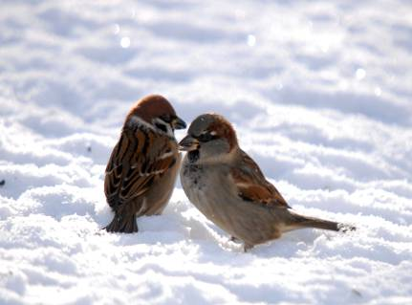
Гнездится воробей отдельными парами, но иногда и колониями. Гнездо воробьи устраивают примитивное, и где придётся: под крышей дома или под карнизом, за наличником окна.
Питается, в основном, растительными кормами и лишь весной насекомыми. Воробьи летают стайками и поодиночке. Наблюдая за воробьями, я заметил, что они любят что-то выискивать и клевать на земле.

СИНИЦА
Синички очень красивы, их не спутаешь ни с одной другой птицей.
Весит от 20 до 40 грамм, внешне напоминает воробья. Она имеет пёструю окраску. Спинка серая, крыло чёрным «ремешком» протягивающимся от чёрного горла до брюшка, которое обычно бывает жёлтого цвета. У всех синиц есть прекрасный отличительный признак белые «щёчки». У синицы острый, прямой и довольно короткий клюв и сильные цепкие ноги.
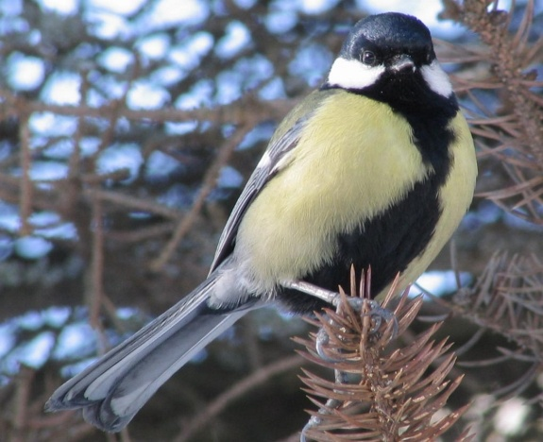
Синицы бойкие, умные, пронырливые птицы, летом питаются насекомыми, они шныряют по ветвям и стволам деревьев, обшаривая каждую щель, трещину коры, листья и почки в поисках насекомых, гусениц. 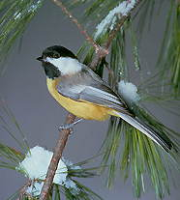
Зимой же синицы меняют свои привычки, едят и семена, и плоды, собирая их даже на снегу. На зиму эти птички не улетают в теплые страны. Любимый корм синиц зимой – несоленое сало.
СНЕГИРЬ
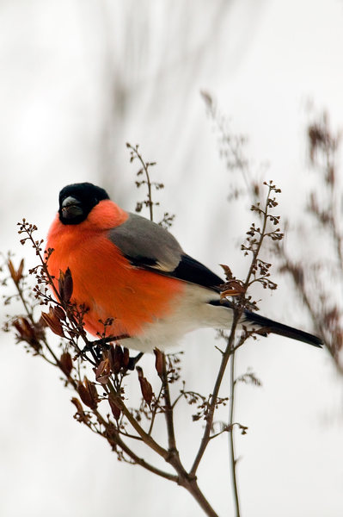
Снегири очень красивые в своих ярко – красных нарядах. Летом снегирей не увидишь – они гнездятся в северных лесах. В ноябре, как выпадет снег, прилетают снегири. Снегири обычно держатся небольшими стайками по 7 – 10 птичек в каждой.
Кормятся снегири семенами деревьев, остатками ягод. При этом они извлекают из плодов только семена, а мякоть выбрасывают.
Если найдешь под деревом такие выеденные плоды, значит, кормились здесь именно снегири.

СВИРИСТЕЛЬ
Свиристель размером со скворца. Его отличительная черта, заметная с приличного состояния - хохолок на голове. Эти птицы красивы и очень доверчивы. Лето свиристели тоже проводят на севере, как снегири, появляются у нас в глухие дни поздней осени.
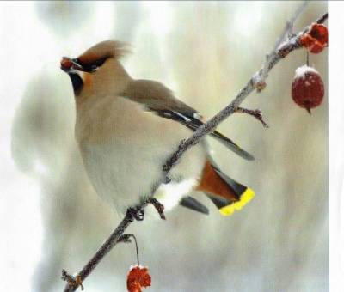
Держатся свиристели стайками до двух – трех десятков. Пища свиристеля – насекомые и ягоды. В частности любят рябину, они не едят ягоды, а разминают их, проглатывают семечки, а мякоть выплевывают.
Весной они возвращаются на родину - в лесотундру и тайгу.

СОРОКА
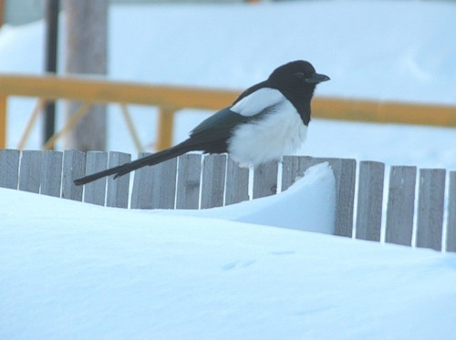
Сорока очень красива. И живет она с нами рядом весь год. Сорока умна, осторожна, но в то же время находчива и дерзка. О ее проделках можно рассказывать много – воровата и любознательна.
Сорока – существо черно-белое. Очень красив у сороки хвост – длинный, прямой, будто стрела. Перья на ней не просто черные, а с красивым зеленоватым отливом. А бок у сороки белый.
Зимой сороки живут вблизи жилища человека. Сороки питаются самой разной пищей. В её рацион входят как мелкие млекопитающие, так и насекомые. Ночуют на деревьях в парках, садах, рощах, распустив перья и тесно прижавшись, друг к другу.

ДЯТЕЛ
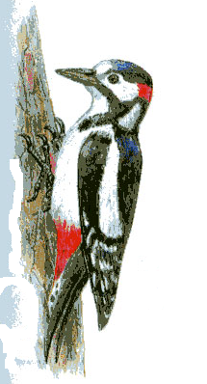
Вся жизнь дятлов связана с лесом и деревьями. На землю они спускаются редко и неохотно. Не случайно, что внешнее строение их приспособлено к такой среде обитания. На деревьях дятел находит себе корм, строит своё гнездо.
Дятел не чувствует в нас врагов, не боится привлечь вниманье к себе громким стуком по дереву. Питаются дятлы не только насекомыми и их личинками, но и маслянистыми семенами хвойных пород деревьев. У дятлов очень длинный и тонкий язык, который лихо «вползает» во все выдолбленные и проеденные короедами закоулки дерева. Он липкий, на конце с шипами. Клюв у дятла очень крепкий. Он служит дятлам для извлечения насекомых из прочной древесины или семян из шишек, для пробивания дырок в коре берез – весной дятлы любят пить березовый сок.

Ворона
Вороны не воробьи, вороны птицы крупные, весят они от пятисот до 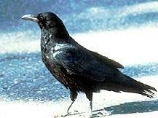
семисот граммов. И, тем не менее, они успешно приспособились к сельской жизни. Вороны осторожны и недоверчивы, близко к себе не подпускают, чуть что - то отлетают в сторону. Основная задача вороны – добыть пропитание, пользуется она для этого всеми методами: разбойничает в чужих гнёздах, роется в мусорных баках, отбирает корм у других птиц и просто ворует всё, что плохо лежит.

ЗАКЛЮЧЕНИЕ
В результате проведенной исследовательской работы выяснил, какие птицы обитают в нашем селе. Свои наблюдения я буду продолжать и в дальнейшем. Сейчас я стал заботливее относиться к птицам нашего села.
В заключение своей работы я провёл опрос ребят начальной школы с целью, а замечают ли они птиц живущих рядом с ними, какое у них к ним отношение и что они делают для них.
По результатам опроса можно сделать вывод: что ребята начальной школы знают птиц, которые живут рядом с ними,

СПИСОК ИСПОЛЬЗОВАННОЙ ЛИТЕРАТУРЫ

- Плешаков А.А. Зеленые страницы: Кн. Для учащихся начальных классов. – М., 1996. – 223 с.
- Я познаю мир: Детская энциклопедия: Животные/ Сост. П.Р. Ляхов; Под общ. Ред. О.Г. Хинн. – М., 1998. – 554 с.
- Онегов Анатолий. Школа юннатов. Наши пернатые друзья и соседи. М.: Издательство «Детская литература», 1980 г.

